# Bab 4

# Implementasi Dan Pembahasan

## Analisa kebutuhan data

Penelitian ini melakukan diskusi secara langsung dengan instansi terkait yakni dari pegawai LazisMu Umbulharjo itu sendiri, guna mengumpulkan informasi yang akan digunakan nantinya di dalam melakukan penelitian ini dari hasil diskusi tersebut didapatkanlah informasi berupa daftar lokasi usaha yang telah bekerja sama dengan pihak LazisMu atau Amil yang mana pada setiap lokasi usaha tersebut terdapat kotak amal yang nanti nya akan di ambil atau pun yang nanti nya akan di antar ke lokasi tersebut dan dalam penelitian ini berfokus pada daerah Umbulharjo Kecamatan Pandeyan berikut data yang telah diperoleh :

Tabel 4. 1 Data tempat usaha di daerah pandeyan

|  |  |  |  |  |
| --- | --- | --- | --- | --- |
| No | Nama tempat usaha(Amil) | Kota/kab | kecamatan | Alamat |
| 1 | Warmindo Asli Kokolot | Yogyakarta | Umbulharjo | Jalan Gambiran |
| 2 | Warmindo Balad Sunda | Yogyakarta | Umbulharjo | Jalan Gambiran |
| 3 | Bengkel Motor Bohemian (Pak Eri) | Yogyakarta | Umbulharjo | Jalan Gambiran Nomor 48 - Toko oleh-oleh Bakpia 45 Gambiran ke Selatan 20 meter, Barat Jalan |
| 4 | Seblak Sarjana (Iman Rohiman) | Yogyakarta | Umbulharjo | Jalan Perintis Kemerdekaan - Pom bensin Gambiran ke barat, lokasi selatan jalan - 0856 4000 3559 |
| 5 | Warmindo Luwerene (Mas Henri) | Yogyakarta | Umbulharjo | Jalan Veteran - Depan Pom Bensin Gambiran - 0878 7889 6127 |
| 6 | Daffa Copier (Muh. Yusrah) | Yogyakarta | Umbulharjo | Jalan Pandeyan - Utara XT Square |
| 7 | Busetdah | Yogyakarta | Umbulharjo | Jalan Pandeyan No. 24 - 0813 3291 1684 |
| 8 | Warung Makan Putri 29 | Yogyakarta | Umbulharjo | Jalan Pandeyan No. 29 - Utara Vira Apotek |
| 9 | FC Verdana | Yogyakarta | Umbulharjo | Jalan Pandeyan No. 3 - (0274) 4182 53 |
| 10 | Warmindo Mawadah (Nana) | Yogyakarta | Umbulharjo | Jalan Tohpati No. 77 Golo - Jalan Babaran ke barat sampai jalan besar, ke selatan sampai ketemu potongan jalan arah ke barat, lokasi utara jalan - 0878 1274 8375 |
| 11 | Warnet Cemara Net | Yogyakarta | Umbulharjo | Jalan Pramuka - Selatan SMK Muh. 3, 50 meter kiri jalan |
| 12 | Pratama Cell ( Mas Habib) | Yogyakarta | Umbulharjo | Jalan Pramuka No. 20 - Selatan Lampu Merah XT-Square - 0895 3924 8818 |
| 13 | Gosambih Sego Sambal Bihun | Yogyakarta | Yogyakarta | Jalan Pandeyan - Sebelum Pertigaan XT Square |

Dari data lokasi diatas ini nanti akan dilakukan pencarian titik kordinat longtitued dan latitude nya agar nantinya dapat digunakan dalam pembuatan sistem pencarian rute terpendek kurir antar-jemput kotak amal dengan menggunakan algoritma A star.

## Analisis

## Desain

## Implementasi Sistem

Pada penelitian ini sistem akan dapat melakukan pencarian rute dan mendapatkan rute terpendek yang akan di lewati oleh pihak kurir dari data lokasi yang telah didapat sebelumnya dan nantinya sistem yang dibuat ini sendiri juga sudah berbasis mobile web yang artinya tampilan yang responsif yang bisa menyesuaikan ukuran layar untuk tahap implementasi sistem sendiri menggunakan Framework codeigniter 3 untuk nantinya bisa untuk dalam menerapkan algoritma a star ke dalam sistem tersebut dan adapun bahasa pemerograman yang digunakan seperti PHP,javascript dll dan ada beberapa pula Framework yang digunakan selain dari pada codeigniter 3 misalnya untuk membuat tampilan *website* mengunakan Framework Boostrap lalu untuk menampilkan Map menggunakan Mapbox lalu dalam penyimpan data menggunakan Xampp.

## Pembahasan

Implementasi kode program

### Tampilan landingPage

Pada halaman ini menampilkan navbar yang berisi Tulisan LAZISMU lalu terdapat juga beberrapa pilihan menu yaitu Beranda,Data Tempat Usaha dan login lalu pada halaman landing page ini juga terdapat inputan lokasi awal dan lokasi tujuan dan juga terdapat map atau lokasi yang terdapat maker lokasi tempat usaha yang menjadi tempat tujuan ataupun tempat awal tujuan.

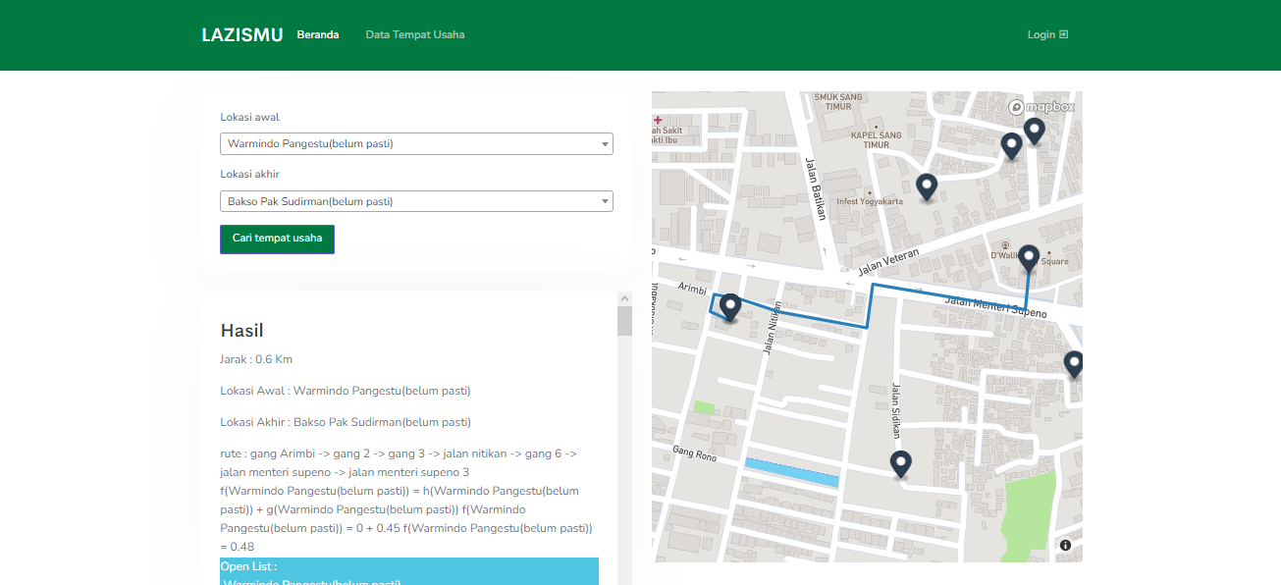

Gamabr 4.3. 1 Tampilan halaman LandingPage

### Tampilan data tempat usaha

Pada halaman data tempat usaha ini menampilkan daftar nama beserta alamat lokasi yang telah di data sebelumnya dan di dalam menu data tempat usaha ini juga terdapat searcing untuk mencari tempat usaha tersebut

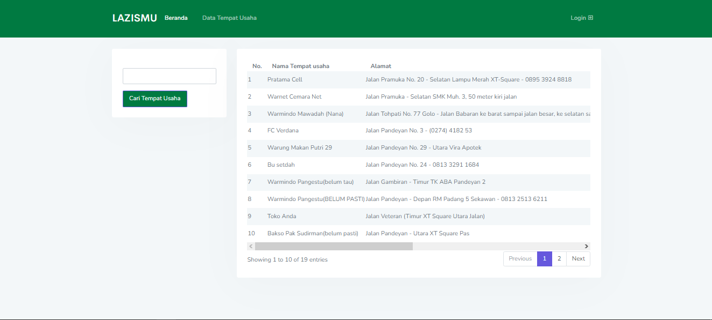

Gamabr 4.3. 2 Tampilan menu Data tempat Usaha

### Tampilan halaman detail tempat usaha

Pada halaman ini berisi informasi tentang tempat usaha mulai dari alamat tempat usaha titik kordinat tempat usaha meliputi longtitude dan latitude dan juga menampilkan lokasi pada tampilan maps

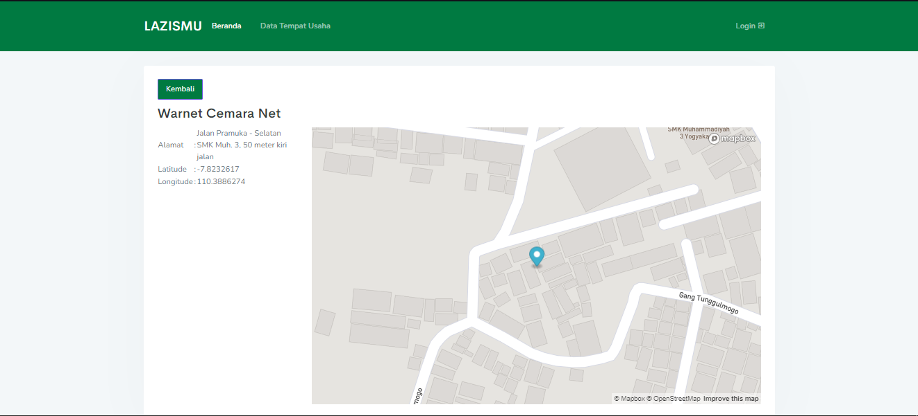

Gamabr 4.3. 3 Tampilan halaman detai tempat usaha

### Tampilan halaman login

Pada halaman ini berupa form login yang digunakan oleh admin untuk dapat masuk ke halaman admin untuk nantinya bisa melakukan input data,hapus dan edit data pada form login terdapat inputan seperti form login pada umumnya yaitu email dan password

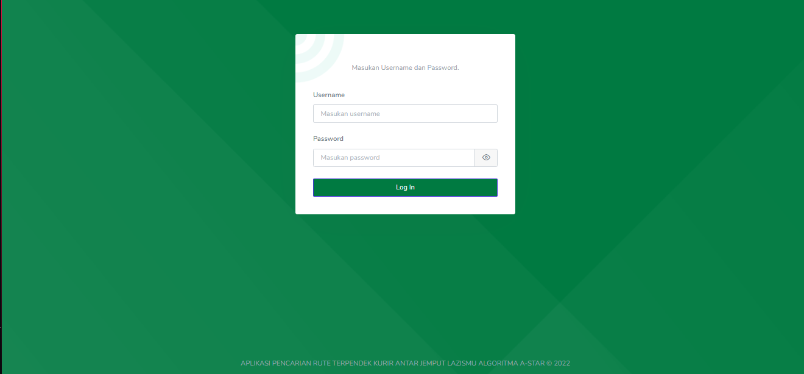

Gamabr 4.3. 4 Tampilan halaman login

### Tampilan halaman admin dashboard

Pada halaman ini merupakan halaman utama pada halaman admin ketika admin baru masuk atau berhasil login.

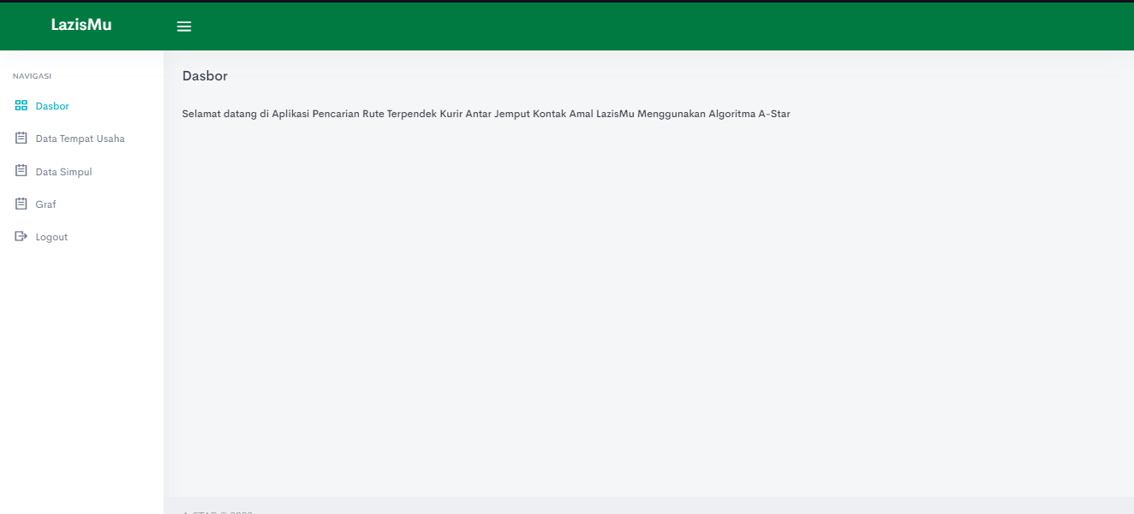

Gamabr 4.3. 5 Tampilan halaman admin dashboard

### Tampilan halaman admin data tempat usaha

Pada halaman data tempat usaha ini menampilkan daftar lokasi alamat serta longtitude dan latitude tempat usaha tersebut pada halaman ini admin juga bisa menghapus,edit dan tambah data tempat usaha

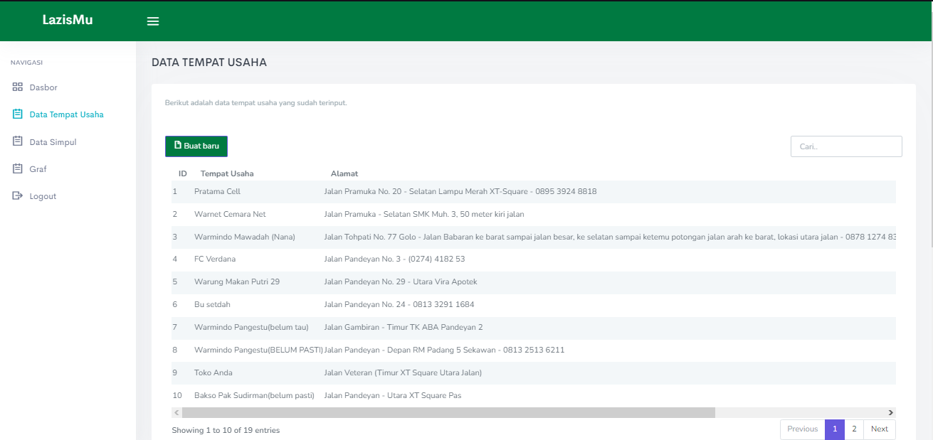

Gamabr 4.3. 6 Tampilan halman data tempat usaha

### Halaman admin form tambah data tempat usaha

Pada halaman from tambah data tempat usaha ini menampilkan from yang harus di isi agar dapat menamnah data tempat usaha nantinya disini admin diminta untuk memasukan nama tempat usaha,alamat serta menentukan titik kordinat dari tempat usaha tersebut sehinga nanti dapat disimpan

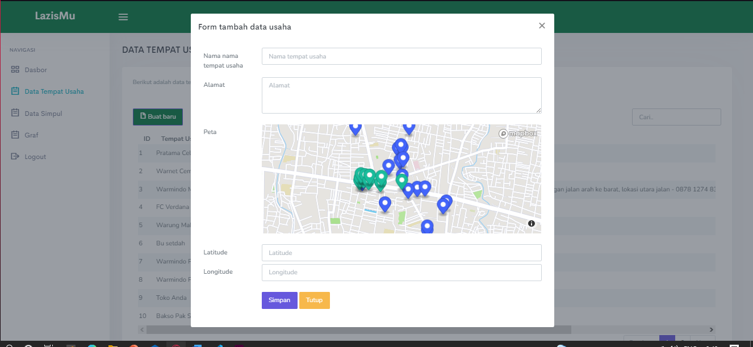

Gamabr 4.3. 7 Tampilan halaman form tambah data tempat usaha

### Tampilan halaman admin data simpul

Pada halaman ini menampilkan daftar simpul yang tersimpan untuk nantinya dapat dibuatkan graph oleh admin pada halaman ini admin juga bisa melakukan CURD data simpul

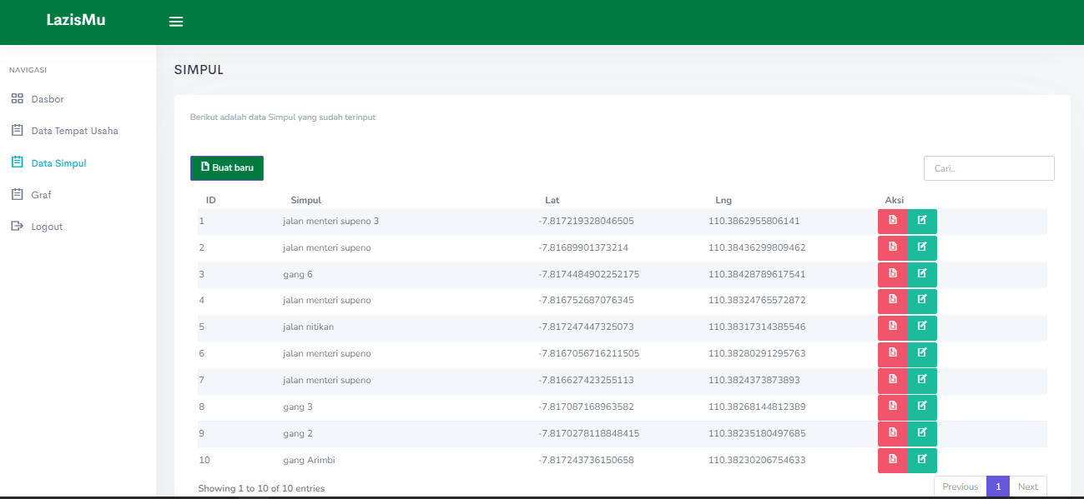

Gamabr 4.3. 8 Tampilan halaman data simpul

### Halaman admin form tambah data simpul

Pada halaman ini menampilkan form tambah simpul disini admin diminta untuk memasukan nama simpul yang nantinya akan dibuat graph untuk dapat menghubungkan anatar titik-titik lokasi yang terdapat di dalam sistem.

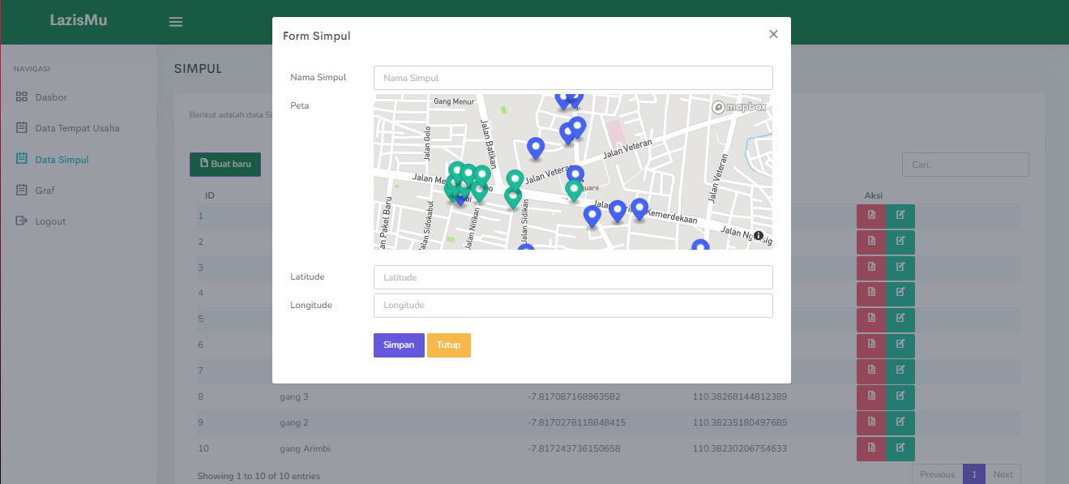

Gamabr 4.3. 9 Tampilan halaman data simpul

### Tampilan halaman admin graf

Pada halaman ini menampilkan graf antar titik dimana graph ini sendiri adalah garis atau jarak yang menghubungkan simpul satu ke simpul lainnya. Pada halaman ini juga terdapat hasil jarak satu ke jarak lainnya. Disni juga admin dapat melakukan CURD data jarak

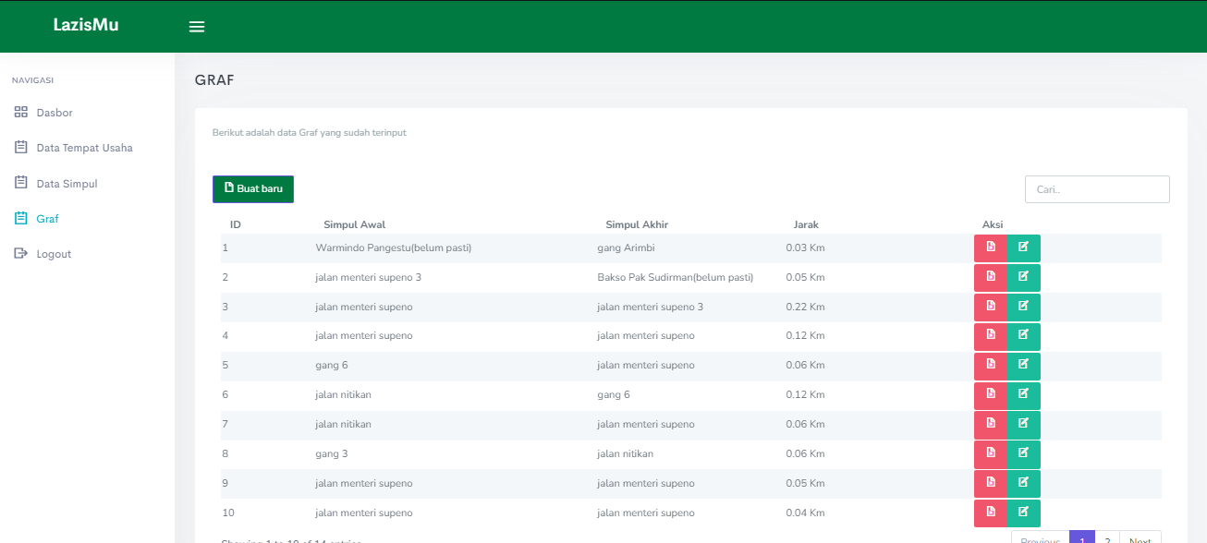

Gamabr 4.3. 10 Tampilan halaman graf

### Tampilan halaman admin form tambah grah

Pada halaman ini menampilkan form tambah graph yang mana admin diminta memasukan titik satu ke titik satu lagi agar teciptlah sebuah graph dan nanti sistem akan menampilkan jarak antar graph tersebut.

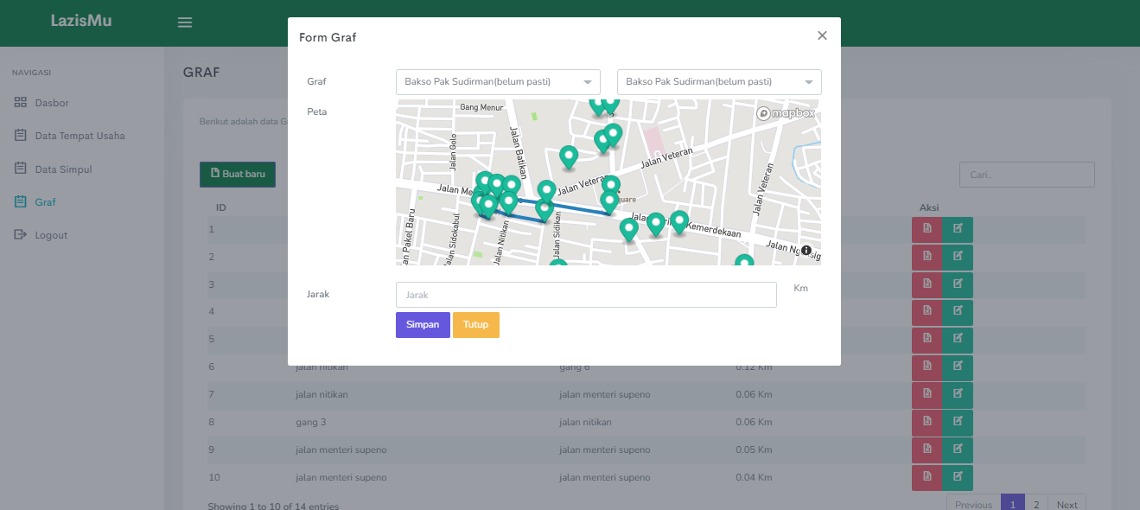

Gamabr 4.3. 11 Tampilan halaman form tambah graf

## Implementasi database

### Tampilan tabel data admin

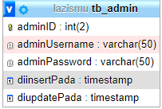

Gamabr 4.3. 12 Tampilan tabel data admin pada database

### Tampilan tabel data simpul

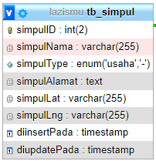

Gamabr 4.3. 13 Tampilan data tabel simpul pada database

### Tampilan tabel data graph

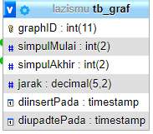

Gamabr 4.3. 14 Tampilan data tabel graf pada database

### Tampilan rancangan desain relasi antar tabel pada database

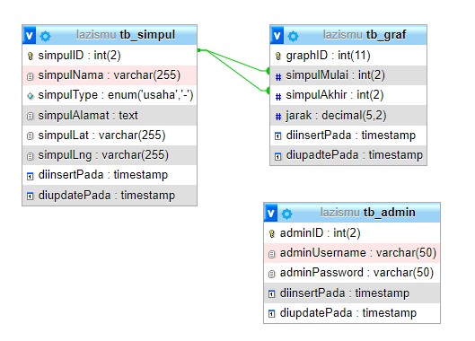

Gamabr 4.3. 15 Tampilan relasi antar tabel pada database

## Pengujian Sistem